附件1
保健食品中75种非法添加化学药物的检测
BJS 201710
- 范围
本方法规定了保健食品中利血平、格列喹酮、羟基豪莫西地那非、硫代艾地那非、格列苯脲、格列美脲、豪莫西地那非、伐地那非、西地那非、那红地那非、伪伐地那非、那莫西地那非、瑞格列奈、红地那非、格列吡嗪、洛伐他汀羟酸钠盐、尼莫地平、辛伐他汀、氨氯地平、洛伐他汀、美伐他汀、氨基他达拉非、他达拉非、佐匹克隆、尼索地平、脱羟基洛伐他丁、哌唑嗪、非洛地平、格列波脲、尼群地平、罗格列酮、吡咯列酮、罗通定、醋氯芬酸、硝苯地平、三唑仑、青藤碱、呋塞米、咪达唑仑、格列齐特、劳拉西泮、酚酞、二氧丙嗪、氯硝西泮、阿普唑仑、扎来普隆、氯氮卓、氢氯噻嗪、艾司唑仑、奥沙西泮、地西泮、硝西泮、西布曲明、文拉法辛、氯苯那敏、氯美扎酮、甲苯磺丁脲、阿替洛尔、N-单去甲基西布曲明、N,N-双去甲基西布曲明、沙丁胺醇、司可巴比妥、褪黑素、芬氟拉明、苯巴比妥、可乐定、异戊巴比妥、卡托普利、苯乙双胍、巴比妥、麻黄碱、丁二胍、氨甲环酸、二甲双胍和烟酸的液相色谱-串联质谱检测方法。
本方法适用于片剂、口服液、硬胶囊和软胶囊保健食品中的利血平、格列喹酮、羟基豪莫西地那非、硫代艾地那非、格列苯脲、格列美脲、豪莫西地那非、伐地那非、西地那非、那红地那非、伪伐地那非、那莫西地那非、瑞格列奈、红地那非、格列吡嗪、洛伐他汀羟酸、尼莫地平、辛伐他汀、氨氯地平、洛伐他汀、美伐他汀、氨基他达拉非、他达拉非、佐匹克隆、尼索地平、脱羟基洛伐他丁、哌唑嗪、非洛地平、格列波脲、尼群地平、罗格列酮、吡咯列酮、罗通定、醋氯芬酸、硝苯地平、三唑仑、青藤碱、呋塞米、咪达唑仑、格列齐特、劳拉西泮、酚酞、二氧丙嗪、氯硝西泮、阿普唑仑、扎来普隆、氯氮卓、氢氯噻嗪、艾司唑仑、奥沙西泮、地西泮、硝西泮、西布曲明、文拉法辛、氯苯那敏、氯美扎酮、甲苯磺丁脲、阿替洛尔、N-单去甲基西布曲明、N,N-双去甲基西布曲明、沙丁胺醇、司可巴比妥、褪黑素、芬氟拉明、苯巴比妥、可乐定、异戊巴比妥、卡托普利、苯乙双胍、巴比妥、麻黄碱、丁二胍、氨甲环酸、二甲双胍和烟酸共75种非法添加物质的检测，同样适用于片剂、口服液、硬胶囊、软胶囊类声称具有保健功效的食品中上述75种物质的检测。
- 原理
试样经甲醇提取后，采用液相色谱-串联质谱仪检测。
- 试剂和材料
注：水为GB/T 6682规定的一级水。
3.1 试剂
3.1.1 甲醇（CH₃OH)：色谱纯。
3.1.2 乙腈（CH₃CN）：色谱纯。
3.1.3 甲酸（CH₂O₂）：质谱级。
3.1.4 乙酸铵（CH₃COONH₄）：质谱级。
3.1.5 0.1%甲酸-10 mmol/L乙酸铵水溶液：精密量取甲酸（3.1.3）1 mL，称取乙酸铵（3.1.4）0.771 g，用水溶解并定容至1000 mL。
3.2 标准品
利血平、格列喹酮、羟基豪莫西地那非、硫代艾地那非、格列苯脲、格列美脲、豪莫西地那非、伐地那非、西地那非、那红地那非、伪伐地那非、那莫西地那非、瑞格列奈、红地那非、格列吡嗪、洛伐他汀羟酸钠盐、尼莫地平、辛伐他汀、氨氯地平、洛伐他汀、美伐他汀、氨基他达拉非、他达拉非、佐匹克隆、尼索地平、脱羟基洛伐他丁、哌唑嗪、非洛地平、格列波脲、尼群地平、罗格列酮、吡咯列酮、罗通定、醋氯芬酸、硝苯地平、三唑仑、青藤碱、呋塞米、咪达唑仑、格列齐特、劳拉西泮、酚酞、二氧丙嗪、氯硝西泮、阿普唑仑、扎来普隆、氯氮卓、氢氯噻嗪、艾司唑仑、奥沙西泮、地西泮、硝西泮、西布曲明、文拉法辛、氯苯那敏、氯美扎酮、甲苯磺丁脲、阿替洛尔、N-单去甲基西布曲明、N,N-双去甲基西布曲明、沙丁胺醇、司可巴比妥、褪黑素、芬氟拉明、苯巴比妥、可乐定、异戊巴比妥、卡托普利、苯乙双胍、巴比妥、麻黄碱、丁二胍、氨甲环酸、二甲双胍和烟酸标准品的中文名称、英文名称、CAS登录号、分子式和相对分子量见附录A表A.1，纯度均≥98%。
3.3 标准溶液配制
3.3.1 标准储备液：分别精密称取利血平、格列喹酮、羟基豪莫西地那非、硫代艾地那非、格列苯脲、格列美脲、豪莫西地那非、伐地那非、西地那非、那红地那非、伪伐地那非、那莫西地那非、瑞格列奈、红地那非、格列吡嗪、洛伐他汀羟酸钠盐、尼莫地平、辛伐他汀、氨氯地平、洛伐他汀、美伐他汀、氨基他达拉非、他达拉非、佐匹克隆、尼索地平、脱羟基洛伐他丁、哌唑嗪、非洛地平、格列波脲、尼群地平、罗格列酮、吡咯列酮、罗通定、醋氯芬酸、硝苯地平、三唑仑、青藤碱、呋塞米、咪达唑仑、格列齐特、劳拉西泮、酚酞、二氧丙嗪、氯硝西泮、阿普唑仑、扎来普隆、氯氮卓、氢氯噻嗪、艾司唑仑、奥沙西泮、地西泮、硝西泮、西布曲明、文拉法辛、氯苯那敏、氯美扎酮、甲苯磺丁脲、阿替洛尔、N-单去甲基西布曲明、N,N-双去甲基西布曲明、沙丁胺醇、司可巴比妥、褪黑素、芬氟拉明、苯巴比妥、可乐定、异戊巴比妥、卡托普利、苯乙双胍、巴比妥、麻黄碱、丁二胍、氨甲环酸、二甲双胍和烟酸标准品（3.2）0.01 g（精确至0.000 01 g）于10 mL容量瓶中，甲醇溶解并定容，得到浓度为1 mg/mL的储备液，-20 ℃避光贮存，有效期3个月。
3.3.2 混合标准溶液：分别精密量取储备液（3.3.1）适量，用甲醇（3.1.1）稀释成混合标准中间液，其中利血平、格列喹酮、羟基豪莫西地那非、硫代艾地那非、格列苯脲、格列美脲、豪莫西地那非、伐地那非、西地那非、那红地那非、伪伐地那非、那莫西地那非、瑞格列奈、红地那非、格列吡嗪、尼莫地平、辛伐他丁、氨氯地平、洛伐他丁、美伐他丁、氨基他达拉非、他达拉非、佐匹克隆、尼索地平、脱羟基洛伐他丁、哌唑嗪、非洛地平、格列波脲、尼群地平、罗格列酮、吡咯列酮、罗通定、醋氯芬酸、硝苯地平、三唑仑、青藤碱、咪达唑仑、格列齐特、劳拉西泮、酚酞、二氧丙嗪、氯硝西泮、阿普唑仑、扎来普隆、氯氮卓、艾司唑仑、奥沙西泮、地西泮、硝西泮、西布曲明、文拉法辛、氯苯那敏、氯美扎酮、甲苯磺丁脲、阿替洛尔、N-单去甲基西布曲明、N,N-双去甲基西布曲明、沙丁胺醇、褪黑素、芬氟拉明、可乐定、卡托普利、苯乙双胍、麻黄碱、丁二胍、氨甲环酸和二甲双胍浓度为10 μg/mL，洛伐他汀羟酸钠盐、呋塞米、氢氯噻嗪、司可巴比妥、苯巴比妥、异戊巴比妥、巴比妥和烟酸浓度为100 μg/mL。再用初始流动相（见表1）稀释成混合标准使用液，上述物质浓度分别为100 ng/mL和1 μg/mL，临用时配制。
- 仪器和设备
4.1 高效液相色谱-串联质谱仪：配有电喷雾离子源。
4.2 分析天平：感量分别为0.001 g、0.000 1 g和0.000 01 g。
4.3 离心机：转速≥4 000 r/min。
4.4 超声波清洗器。
- 分析步骤
5.1 试样制备
精密称取样品1 g（精确至0.000 1 g），置于50 mL容量瓶中，加甲醇（3.1.1）适量，超声提取15 min，放冷至室温，用甲醇（3.1.1）定容（若样品中含有油脂，则将样品提取液在-20 ℃条件下放置24~48 h，时间可视样品是否澄清而定），5 000 r/min离心5 min，上清液经微孔滤膜过滤(0.22 µm，有机相)，取续滤液作为待测液。
5.2 仪器参考条件
5.2.1 色谱条件
a）色谱柱：C₁₈柱，1.8 μm，2.1×100 mm，或性能相当者。
b）流动相：A为0.1%甲酸-10 mmol/L乙酸铵（3.1.5），B为乙腈（3.1.2），参考梯度洗脱程序见表1。
c）流速：0.3 mL/min。
d）柱温：40 ℃。
e）进样量：5 μL。
表1 参考梯度洗脱程序
时间/min | A：0.1%甲酸-10 mmol/L乙酸铵/% | B：乙腈/%
0 | 90 | 10
2 | 90 | 10
2.1 | 65 | 35
4 | 65 | 35
4.1 | 60 | 40
6.5 | 60 | 40
7 | 20 | 80
9 | 20 | 80
9.1 | 10 | 90
5.2.2 质谱条件
a）电离方式：电喷雾正负离子模式。
b）检测方式：多反应检测（MRM）。
c）雾化气：N₂。
d）干燥气流速：8 L/min。
e）喷雾电压：500 V。
f）气流温度：350 ℃。
g）毛细管电压：3500 V（+）3000 V（-）。
h）鞘气流速：11 L/min。
i）鞘气温度：250 ℃。
j）定性离子对、定量离子、碎裂电压、碰撞能量和离子化模式见表2。

表2 非法添加化学药物的主要质谱参数
序号 | 化合物 | 母离子（m/z） | 子离子（m/z） | 碎裂电压  （V） | 碰撞能量  （eV） | 离子化模式
1 | 利血平 | 609.2 | 448.1 | 135 | 28 | +
1 | 利血平 | 609.2 | 397.1* | 135 | 24 | +
2 | 格列喹酮 | 528 | 403* | 135 | 7 | +
2 | 格列喹酮 | 528 | 386 | 135 | 19 | +
3 | 羟基豪莫西地那非 | 505 | 487* | 135 | 20 | +
3 | 羟基豪莫西地那非 | 505 | 377 | 135 | 20 | +
4 | 硫代艾地那非 | 505 | 448 | 135 | 20 | +
4 | 硫代艾地那非 | 505 | 393* | 135 | 20 | +
5 | 格列苯脲 | 495 | 369 | 135 | 6 | +
5 | 格列苯脲 | 495 | 169* | 135 | 18 | +
6 | 格列美脲 | 491 | 352 | 135 | 7 | +
6 | 格列美脲 | 491 | 126* | 135 | 23 | +
7 | 豪莫西地那非 | 489 | 311 | 135 | 20 | +
7 | 豪莫西地那非 | 489 | 113* | 135 | 20 | +
8 | 伐地那非 | 489 | 299 | 135 | 20 | +
8 | 伐地那非 | 489 | 151* | 135 | 20 | +
9 | 西地那非 | 475 | 377 | 135 | 20 | +
9 | 西地那非 | 475 | 311* | 135 | 20 | +
10 | 红地那非 | 467 | 420 | 135 | 20 | +
10 | 红地那非 | 467 | 396* | 135 | 20 | +
11 | 伪伐地那非 | 460 | 432* | 135 | 20 | +
11 | 伪伐地那非 | 460 | 377 | 135 | 20 | +
12 | 那莫西地那非 | 460 | 377 | 135 | 20 | +
12 | 那莫西地那非 | 460 | 329* | 135 | 20 | +
13 | 瑞格列奈 | 453 | 162 | 135 | 20 | +
13 | 瑞格列奈 | 453 | 86* | 135 | 20 | +
14 | 那红地那非 | 453 | 406 | 135 | 16 | +
14 | 那红地那非 | 453 | 353* | 135 | 24 | +
15 | 格列吡嗪 | 446 | 347 | 135 | 7 | +
15 | 格列吡嗪 | 446 | 321* | 135 | 7 | +
16 | 洛伐他丁羟酸钠盐 | 445 | 343* | 135 | 10 | +
16 | 洛伐他丁羟酸钠盐 | 445 | 173 | 135 | 30 | +
17 | 尼莫地平 | 419 | 343* | 135 | 10 | +
17 | 尼莫地平 | 419 | 301 | 135 | 20 | +
18 | 辛伐他汀 | 419 | 285 | 135 | 20 | +
18 | 辛伐他汀 | 419 | 199* | 135 | 20 | +
19 | 氨氯地平 | 409 | 294 | 135 | 10 | +
19 | 氨氯地平 | 409 | 238* | 135 | 10 | +
20 | 洛伐他汀 | 405 | 285 | 135 | 20 | +
20 | 洛伐他汀 | 405 | 199* | 135 | 20 | +
21 | 美伐他汀 | 391 | 185* | 135 | 20 | +
21 | 美伐他汀 | 391 | 159 | 135 | 20 | +
22 | 氨基他达拉非 | 391 | 269* | 135 | 20 | +
22 | 氨基他达拉非 | 391 | 262 | 135 | 20 | +
23 | 他达拉非 | 390 | 302 | 135 | 20 | +
23 | 他达拉非 | 390 | 268* | 135 | 20 | +
24 | 佐匹克隆 | 389.2 | 245* | 135 | 10 | +
24 | 佐匹克隆 | 389.2 | 217 | 135 | 20 | +
25 | 尼索地平 | 389 | 239* | 135 | 10 | +
25 | 尼索地平 | 389 | 195 | 135 | 20 | +
26 | 脱羟基洛伐他汀 | 387 | 199* | 135 | 10 | +
26 | 脱羟基洛伐他汀 | 387 | 173 | 135 | 10 | +
27 | 哌唑嗪 | 384.1 | 247.1* | 135 | 28 | +
27 | 哌唑嗪 | 384.1 | 138 | 135 | 28 | +
28 | 非洛地平 | 383.9 | 352 | 135 | 10 | +
28 | 非洛地平 | 383.9 | 338* | 135 | 10 | +
29 | 格列波脲 | 367 | 170* | 135 | 10 | +
29 | 格列波脲 | 367 | 152 | 135 | 20 | +
30 | 尼群地平 | 361 | 329 | 135 | 20 | +
30 | 尼群地平 | 361 | 315* | 135 | 10 | +
31 | 罗格列酮 | 358 | 135* | 135 | 23 | +
31 | 罗格列酮 | 358 | 107 | 135 | 23 | +
32 | 吡咯列酮 | 357 | 134* | 135 | 23 | +
32 | 吡咯列酮 | 357 | 119 | 135 | 23 | +
33 | 罗通定 | 356.4 | 192* | 135 | 30 | +
33 | 罗通定 | 356.4 | 165 | 135 | 20 | +
34 | 醋氯芬酸 | 355 | 251 | 135 | 10 | +
34 | 醋氯芬酸 | 355 | 215.8* | 135 | 20 | +
35 | 硝苯地平 | 347 | 315* | 135 | 2 | +
35 | 硝苯地平 | 347 | 245.9 | 135 | 2 | +
36 | 三唑仑 | 343.1 | 314.9 | 135 | 28 | +
36 | 三唑仑 | 343.1 | 308* | 135 | 24 | +
37 | 青藤碱 | 330.1 | 180.9 | 135 | 30 | +
37 | 青藤碱 | 330.1 | 58* | 135 | 40 | +
38 | 呋塞米 | 329 | 205* | 135 | 30 | -
38 | 呋塞米 | 329 | 126 | 135 | 30 | -
39 | 咪达唑仑 | 326.1 | 291* | 135 | 24 | +
39 | 咪达唑仑 | 326.1 | 243.9 | 135 | 28 | +
40 | 格列齐特 | 324 | 127* | 135 | 15 | +
40 | 格列齐特 | 324 | 110 | 135 | 19 | +
41 | 劳拉西泮 | 321.1 | 302.9 | 135 | 12 | +
41 | 劳拉西泮 | 321.1 | 275* | 135 | 20 | +
42 | 酚酞 | 319 | 225* | 135 | 30 | +
42 | 酚酞 | 319 | 105 | 135 | 30 | +
43 | 二氧丙嗪 | 317 | 167 | 135 | 30 | +
43 | 二氧丙嗪 | 317 | 86* | 135 | 20 | +
44 | 氯硝西泮 | 316 | 240.9 | 135 | 30 | +
44 | 氯硝西泮 | 316 | 213.8* | 135 | 40 | +
45 | 阿普唑仑 | 309.1 | 281* | 135 | 24 | +
45 | 阿普唑仑 | 309.1 | 274.1 | 135 | 24 | +
46 | 扎来普隆 | 306.1 | 264 | 135 | 20 | +
46 | 扎来普隆 | 306.1 | 236* | 135 | 20 | +
47 | 氯氮卓 | 300.1 | 283* | 135 | 12 | +
47 | 氯氮卓 | 300.1 | 241 | 135 | 12 | +
48 | 氢氯噻嗪 | 296 | 268.9 | 135 | 20 | -
48 | 氢氯噻嗪 | 296 | 205* | 135 | 20 | -
49 | 艾司唑仑 | 295.1 | 267* | 135 | 24 | +
49 | 艾司唑仑 | 295.1 | 192 | 135 | 20 | +
50 | 奥沙西泮 | 287 | 241* | 135 | 20 | +
50 | 奥沙西泮 | 287 | 162.9 | 135 | 30 | +
51 | 地西泮 | 285.1 | 257.1 | 135 | 20 | +
51 | 地西泮 | 285.1 | 222.1* | 135 | 28 | +
52 | 硝西泮 | 282.1 | 254 | 135 | 20 | +
52 | 硝西泮 | 282.1 | 236* | 135 | 24 | +
53 | 西布曲明 | 280 | 139 | 135 | 30 | +
53 | 西布曲明 | 280 | 125* | 135 | 30 | +
54 | 文拉法辛 | 278.2 | 120.9 | 135 | 20 | +
54 | 文拉法辛 | 278.2 | 57.9* | 135 | 10 | +
55 | 氯苯那敏 | 275.1 | 230.1* | 135 | 10 | +
55 | 氯苯那敏 | 275.1 | 166.9 | 135 | 35 | +
56 | 氯美扎酮 | 274 | 154* | 135 | 20 | +
56 | 氯美扎酮 | 274 | 103 | 135 | 20 | +
57 | 甲苯磺丁脲 | 271 | 155 | 135 | 12 | +
57 | 甲苯磺丁脲 | 271 | 74* | 135 | 12 | +
58 | 阿替洛尔 | 267.1 | 190 | 135 | 16 | +
58 | 阿替洛尔 | 267.1 | 145* | 135 | 24 | +
59 | N-单去甲基西布曲明 | 266 | 139 | 135 | 30 | +
59 | N-单去甲基西布曲明 | 266 | 125* | 135 | 30 | +
60 | N,N-双去甲基西布曲明 | 252 | 139 | 135 | 30 | +
60 | N,N-双去甲基西布曲明 | 252 | 125* | 135 | 30 | +
61 | 沙丁胺醇 | 240 | 166 | 135 | 10 | +
61 | 沙丁胺醇 | 240 | 147.9* | 135 | 20 | +
62 | 司可巴比妥 | 237 | 194* | 135 | 8 | -
62 | 司可巴比妥 | 237 | 85 | 135 | 20 | -
63 | 褪黑素 | 233.1 | 174.2* | 135 | 10 | +
63 | 褪黑素 | 233.1 | 159 | 135 | 20 | +
64 | 芬氟拉明 | 232 | 159* | 135 | 30 | +
64 | 芬氟拉明 | 232 | 109 | 135 | 30 | +
65 | 苯巴比妥 | 231 | 188* | 135 | 4 | -
65 | 苯巴比妥 | 231 | 85 | 135 | 20 | -
66 | 可乐定 | 230 | 212.8* | 135 | 22 | +
66 | 可乐定 | 230 | 159.6 | 135 | 38 | +
67 | 异戊巴比妥 | 225.1 | 182* | 135 | 4 | -
67 | 异戊巴比妥 | 225.1 | 85 | 135 | 20 | -
68 | 卡托普利 | 218 | 172 | 135 | 6 | +
68 | 卡托普利 | 218 | 116* | 135 | 10 | +
69 | 苯乙双胍 | 206 | 105 | 135 | 23 | +
69 | 苯乙双胍 | 206 | 60* | 135 | 15 | +
70 | 巴比妥 | 183.1 | 140.1* | 135 | 4 | -
70 | 巴比妥 | 183.1 | 85 | 135 | 20 | -
71 | 麻黄碱 | 166 | 148 | 135 | 30 | +
71 | 麻黄碱 | 166 | 133* | 135 | 30 | +
72 | 丁二胍 | 158 | 60* | 135 | 10 | +
72 | 丁二胍 | 158 | 57 | 135 | 20 | +
73 | 氨甲环酸 | 158 | 95* | 135 | 10 | +
73 | 氨甲环酸 | 158 | 67.1 | 135 | 10 | +
74 | 二甲双胍 | 130 | 71 | 135 | 23 | +
74 | 二甲双胍 | 130 | 60* | 135 | 11 | +
75 | 烟酸 | 124 | 78 | 135 | 50 | +
75 | 烟酸 | 124 | 52* | 135 | 50 | +
注：标*为定量离子
5.3 定性判定
按照上述条件测定待测液和混合标准使用液，如果试样待测液中色谱峰的保留时间与混合标准使用液中某一组分保留时间一致（变化范围在±2.5%之内），试样待测液中色谱峰定性离子对的相对丰度与浓度相当的混合标准使用液相对丰度一致，相对丰度（k）偏差不超过表3规定的范围，则可判定为试样中存在该成分。
表3 定性确证时相对离子丰度的最大允许偏差
相对离子丰度（%） | k>50% | 50%≥k>20% | 20%≥k>10% | k≤10%
允许的最大偏差（%） | ± 20 | ± 25 | ± 30 | ± 50
- 检出限
当称样量为1 g时，75种非法添加化学药物的检出限见表4。
表4 非法添加化学药物的检出限
编号 | 名称 | 口服液检出限（μg/g) | 硬胶囊检出限（μg/g) | 软胶囊检出限（μg/g) | 片剂检出限(µg/g)
1 | 利血平 | 0.024 | 0.22 | 0.069 | 0.22
2 | 格列喹酮 | 0.025 | 0.37 | 0.11 | 0.37
3 | 羟基豪莫西地那非 | 0.11 | 0.88 | 0.27 | 0.88
4 | 硫代艾地那非 | 0.054 | 0.81 | 0.25 | 0.81
5 | 格列苯脲 | 0.055 | 0.23 | 0.24 | 0.24
6 | 格列美脲 | 0.023 | 0.33 | 0.10 | 0.33
7 | 豪莫西地那非 | 0.036 | 0.53 | 0.16 | 0.53
8 | 伐地那非 | 0.017 | 0.25 | 0.078 | 0.25
9 | 红地那非 | 0.23 | 0.83 | 0.26 | 0.83
10 | 西地那非 | 0.025 | 0.38 | 0.12 | 0.38
11 | 伪伐地那非 | 0.076 | 0.26 | 0.08 | 0.26
12 | 那莫西地那非 | 0.035 | 1.8 | 0.26 | 1.8
13 | 瑞格列奈 | 0.025 | 0.37 | 0.11 | 0.37
14 | 那红地那非 | 0.06 | 0.88 | 0.27 | 0.88
15 | 格列吡嗪 | 0.025 | 0.38 | 0.12 | 0.38
16 | 洛伐他汀羟酸钠盐 | 1.2 | 0.64 | 4.5 | 4.5
17 | 尼莫地平 | 0.024 | 0.36 | 0.11 | 0.36
18 | 辛伐他汀 | 0.16 | 0.36 | 0.11 | 0.36
19 | 氨氯地平 | 0.024 | 0.36 | 0.11 | 0.36
20 | 洛伐他汀 | 0.043 | 0.35 | 0.34 | 0.35
21 | 美伐他汀 | 0.033 | 0.49 | 0.42 | 0.49
22 | 氨基他达拉非 | 0.041 | 0.61 | 0.19 | 0.61
23 | 他达拉非 | 0.03 | 0.45 | 0.14 | 0.45
24 | 佐匹克隆 | 0.018 | 0.27 | 0.084 | 0.27
25 | 尼索地平 | 0.026 | 0.39 | 0.30 | 0.39
26 | 脱羟基洛伐他汀 | 0.10 | 0.64 | 0.17 | 0.64
27 | 哌唑嗪 | 0.024 | 0.36 | 0.11 | 0.36
28 | 非洛地平 | 0.12 | 0.48 | 0.15 | 0.48
29 | 格列波脲 | 0.049 | 0.64 | 0.17 | 0.64
30 | 尼群地平 | 0.49 | 0.32 | 0.26 | 0.49
31 | 罗格列酮 | 0.028 | 0.41 | 0.13 | 0.41
32 | 吡咯列酮 | 0.024 | 0.36 | 0.11 | 0.36
33 | 罗通定 | 0.024 | 0.32 | 0.092 | 0.32
34 | 醋氯芬酸 | 0.025 | 0.35 | 0.11 | 0.35
35 | 硝苯地平 | 0.024 | 0.34 | 0.10 | 0.34
36 | 三唑仑 | 0.024 | 0.32 | 0.084 | 0.32
37 | 青藤碱 | 0.035 | 0.33 | 0.10 | 0.33
38 | 呋塞米 | 9.4 | 7.0 | 2.7 | 9.4
39 | 咪达唑仑 | 0.027 | 0.39 | 0.12 | 0.39
40 | 格列齐特 | 0.023 | 0.34 | 0.1 | 0.34
41 | 劳拉西泮 | 0.043 | 0.35 | 0.11 | 0.35
42 | 酚酞 | 0.027 | 0.40 | 0.12 | 0.40
43 | 二氧丙嗪 | 0.025 | 0.37 | 0.12 | 0.37
44 | 氯硝西泮 | 0.035 | 0.38 | 0.12 | 0.38
45 | 阿普唑仑 | 0.024 | 0.34 | 0.11 | 0.34
46 | 扎来普隆 | 0.026 | 0.38 | 0.12 | 0.38
47 | 氯氮卓 | 0.091 | 0.35 | 0.16 | 0.35
48 | 氢氯噻嗪 | 3.7 | 3.5 | 2.1 | 3.7
49 | 艾司唑仑 | 0.027 | 0.4 | 0.12 | 0.40
50 | 奥沙西泮 | 0.024 | 0.36 | 0.11 | 0.36
51 | 地西泮 | 0.027 | 0.4 | 0.12 | 0.40
52 | 硝西泮 | 0.024 | 0.36 | 0.11 | 0.36
53 | 西布曲明 | 0.023 | 0.35 | 0.11 | 0.35
54 | 文拉法辛 | 0.025 | 0.36 | 0.11 | 0.36
55 | 氯苯那敏 | 0.024 | 0.35 | 0.11 | 0.35
56 | 氯美扎酮 | 0.39 | 0.86 | 0.26 | 0.86
57 | 甲苯磺丁脲 | 0.025 | 0.37 | 0.11 | 0.37
58 | 阿替洛尔 | 0.058 | 0.35 | 0.11 | 0.35
59 | N-单去甲基西布曲明 | 0.066 | 0.98 | 0.30 | 0.98
60 | N,N-双去甲基西布曲明 | 0.038 | 0.35 | 0.11 | 0.35
61 | 沙丁胺醇 | 0.06 | 0.88 | 0.27 | 0.88
62 | 司可巴比妥 | 7.1 | 5.1 | 2.9 | 7.1
63 | 褪黑素 | 0.028 | 0.42 | 0.13 | 0.42
64 | 芬氟拉明 | 0.06 | 0.90 | 0.28 | 0.90
65 | 苯巴比妥 | 5.5 | 6.7 | 15 | 15
66 | 可乐定 | 0.13 | 0.35 | 0.11 | 0.35
67 | 异戊巴比妥 | 2.0 | 1.5 | 3.9 | 3.9
68 | 卡托普利 | 0.096 | 0.32 | 0.084 | 0.32
69 | 苯乙双胍 | 0.057 | 0.85 | 0.26 | 0.85
70 | 巴比妥 | 39 | 9.0 | 12 | 39
71 | 麻黄碱 | 0.57 | 3.2 | 0.84 | 3.2
72 | 丁二胍 | 0.049 | 0.64 | 0.17 | 0.64
73 | 氨甲环酸 | 0.046 | 0.35 | 0.11 | 0.35
74 | 二甲双胍 | 0.049 | 0.64 | 0.17 | 0.64
75 | 烟酸 | 5.0 | 5.8 | 2.8 | 5.8

附录A
75种非法添加化学药物标准品信息
表A.1 75种非法添加化学药物标准品的中文名称、英文名称、CAS登录号、分子式和相对分子量
序号 | 中文名称 | 英文名称 | CAS登录号 | 分子式 | 相对分子量
1 | 利血平 | Reserpine | 50-55-5 | C₃₃H₄₀N₂O₉ | 608.68
2 | 格列喹酮 | Gliquidone | 33342-05-1 | C₂₇H₃₃N₃O₆S | 527.21
3 | 羟基豪莫西地那非 | Hydroxyhomosildenafil | 139755-85-4 | C₂₃H₃₂N₆O₅S | 504.60
4 | 硫代艾地那非 | Thioaildenafil | 856190-47-1 | C₂₃H₃₂N₆O₃S₂ | 504.67
5 | 格列苯脲 | Glibenclamide | 10238-21-8 | C₂₃H₂₈ClN₃O₅S | 494.00
6 | 格列美脲 | Glimepiride | 93479-97-1 | C₂₄H₃₄N₄O₅S | 490.22
7 | 豪莫西地那非 | Homosildenafil | 642928-07-2 | C₂₃H₃₂N₆O₄S | 488.22
8 | 伐地那非 | Vardenafil | 224785-90-4 | C₂₃H₃₂N₆O₄S | 488.22
9 | 红地那非 | Hongdenafil | 831217-01-7 | C₂₅H₃₄N₆O₃ | 466.58
10 | 西地那非 | Sildenafil | 139755-83-2 | C₂₂H₃₀N₆O₄S | 474.58
11 | 伪伐地那非 | Pseudovardenafil | 224788-34-5 | C₂₂H₂₉N₅O₄S | 459.56
12 | 那莫西地那非 | Norneosildenafil | 371959-09-0 | C₂₂H₂₉N₅O₄S | 459.56
13 | 瑞格列奈 | Repaglinide | 135062-02-1 | C₂₇H₃₆N₂O₄ | 452.27
14 | 那红地那非 | Noracetildenafil | 949091-38-7 | C₂₄H₃₂N₆O₃ | 452.56
15 | 格列吡嗪 | Glipizide | 29094-61-9 | C₂₁H₂₇N₅O₄S | 445.53
16 | 洛伐他汀羟酸钠盐 | Lovastatin Hydroxy Acid, Sodium Salt | 75225-50-2 | C₂₄H₃₇NaO₆ | 444.54
17 | 尼莫地平 | Nimodipine | 66085-59-4 | C₂₁H₂₆N₂O₇ | 418.44
18 | 辛伐他汀 | Simvastatin | 79902-63-9 | C₂₅H₃₈O₅ | 418.57
19 | 氨氯地平 | Amlodipine | 88150-42-9 | C₂₀H₂₅ClN₂O₅ | 408.88
20 | 洛伐他汀 | Lovastatin | 75330-75-5 | C₂₄H₃₆O₅ | 404.54
21 | 美伐他汀 | Mevastatin | 73573-88-3 | C₂₃H₃₄O₅ | 390.51
22 | 氨基他达拉非 | Aminotadalafil | 385769-84-6 | C₂₁H₁₈N₄O₄ | 390.39
23 | 他达拉非 | Tadalafil | 171596-29-5 | C₂₂H₁₉N₃O₄ | 389.40
24 | 佐匹克隆 | Zopiclone | 43200-80-2 | C₁₇H₁₇ClN₆O₃ | 388.10
25 | 尼索地平 | Nisoldipine | 63675-72-9 | C₂₀H₂₄N₂O₆ | 388.41
26 | 脱羟基洛伐他丁 | Dehydro Lovastatin | 109273-98-5 | C₂₄H₃₄O₄ | 386.53
27 | 哌唑嗪 | Prazosin | 19216-56-9 | C₁₉H₂₁N₅O₄ | 383.40
28 | 非洛地平 | Felodipine | 72509-76-3 | C₁₈H₁₉Cl₂NO₄ | 383.07
29 | 格列波脲 | Glibornuride | 26944-48-9 | C₁₈H₂₆N₂O₄S | 366.48
30 | 尼群地平 | Nitrendipine | 39562-70-4 | C₁₈H₂₀N₂O₆ | 360.36
31 | 罗格列酮 | Rosiglitazone | 122320-73-4 | C₁₈H₁₉N₃O₃S | 357.11
32 | 吡咯列酮 | Pioglitazone | 111025-46-8 | C₁₉H₂₀N₂O₃S | 356.44
33 | 罗通定 | Tetrahydropalmatine | 2934-97-6 | C₂₁H₂₅NO₄ | 355.43
34 | 醋氯芬酸 | Aceclofenac | 89796-99-6 | C₁₆H₁₃Cl₂NO₄ | 354.18
35 | 硝苯地平 | Nifedipine | 21829-25-4 | C₁₇H₁₈N₂O₆ | 346.34
36 | 三唑仑 | Triazolam | 28911-01-5 | C₁₇H₁₂Cl₂N₄ | 342.04
37 | 青藤碱 | Sinomenine | 115-53-7 | C₁₉H₂₃NO₄ | 329.16
38 | 呋塞米 | Furosemide | 54-31-9 | C₁₂H₁₁ClN₂O₅S | 330.01
39 | 咪达唑仑 | Midazolam | 59467-70-8 | C₁₈H₁₃ClFN₃ | 325.77
40 | 格列齐特 | Gliclazide | 21187-98-4 | C₁₅H₂₁N₃O₃S | 323.13
41 | 劳拉西泮 | Lorazepam | 846-49-1 | C₁₅H₁₀Cl₂N₂O₂ | 320.01
42 | 酚酞 | Phenolphthalein | 77-09-8 | C₂₀H₁₄O₄ | 318.33
43 | 二氧丙嗪 | Dioxopromethazine | 13754-56-8 | C₁₇H₂₀N₂O₂S | 316.42
44 | 氯硝西泮 | Clonazepam | 1622-61-3 | C₁₅H₁₀ClN₃O₃ | 315.04
45 | 阿普唑仑 | Alprazolam | 28981-97-7 | C₁₇H₁₃ClN₄ | 308.08
46 | 扎来普隆 | Zaleplon | 151319-34-5 | C₁₇H₁₅N₅O | 305.13
47 | 氯氮卓 | Chlordiazepoxide | 58-25-3 | C₁₆H₁₄ClN₃O | 299.08
48 | 氢氯噻嗪 | Hydrochlorothiazide | 58-93-5 | C₇H₈ClN₃O₄S₂ | 297.74
49 | 艾司唑仑 | Estazolam | 29975-16-4 | C₁₆H₁₁ClN₄ | 294.06
50 | 奥沙西泮 | Oxazepam | 604-75-1 | C₁₅H₁₁ClN₂O₂ | 286.05
51 | 地西泮 | Diazepam | 439-14-5 | C₁₆H₁₃ClN₂O | 284.07
52 | 硝西泮 | Nitrazepam | 146-22-5 | C₁₅H₁₁N₃O₃ | 281.07
53 | 西布曲明 | Sibutramine | 106650-56-0 | C₁₇H₂₆ClN | 279.85
54 | 文拉法辛 | Venlafaxine | 93413-69-5 | C₁₇H₂₇NO₂ | 277.20
55 | 氯苯那敏 | Chlorphenamine | 132-22-9 | C₁₂H₅N₇O₁₂ | 439.21
56 | 氯美扎酮 | Chlormezanone | 80-77-3 | C₁₁H₁₂ClNO₃S | 273.74
57 | 甲苯磺丁脲 | Tolbutamide | 64-77-7 | C₁₂H₁₈N₂O₃S | 270.10
58 | 阿替洛尔 | Atenolol | 29122-68-7 | C₁₄H₂₂N₂O₃ | 266.34
59 | N-单去甲基  西布曲明 | N-Monodesmethyl Sibutramine | 168835-59-4 | C₁₆H₂₄ClN | 265.83
60 | N,N-双去甲基  西布曲明 | N,N-Didesmethyl Sibutramine | 84467-54-9 | C₁₅H₂₂ClN | 251.14
61 | 沙丁胺醇 | Salbutamol | 18559-94-9 | C₁₃H₂₁NO₃ | 239.31
62 | 司可巴比妥 | Secobarbital | 76-73-3 | C₁₂H₁₇N₂O₃ | 237.28
63 | 褪黑素 | Melatonine | 73-31-4 | C₁₃H₁₆N₂O₂ | 232.12
64 | 芬氟拉明 | Fenfluramine | 458-24-2 | C₁₂H₁₆F₃N | 231.12
65 | 苯巴比妥 | Phenobarbital | 50-06-6 | C₁₂H₁₂N₂O₃ | 232.08
66 | 可乐定 | Clonidine | 4205-90-7 | C₉H₉Cl₂N₃ | 229.09
67 | 异戊巴比妥 | Amobarbital | 57-43-2 | C₁₁H₁₈N₂O₃ | 226.13
68 | 卡托普利 | Captopril | 62571-86-2 | C₉H₁₅NO₃S | 217.29
69 | 苯乙双胍 | Phenformin | 114-86-3 | C₁₀H₁₅N₅ | 205.13
70 | 巴比妥 | Barbital | 57-44-3 | C₈H₁₂N₂O₃ | 184.08
71 | 麻黄碱 | Ephedrine | 299-42-3 | C₁₀H₁₅NO | 165.11
72 | 丁二胍 | buformin | 692-13-7 | C₆H₁₅N₅ | 157.22
73 | 氨甲环酸 | Tranexamic Acid | 701-54-2 | C₈H₁₅NO₂ | 157.21
74 | 二甲双胍 | Metformin | 657-24-9 | C₄H₁₁N₅ | 129.10
75 | 烟酸 | Nicotinic acid | 59-67-6 | C₆H₅NO₂ | 123.11

附录B
75种非法添加标准品色谱图
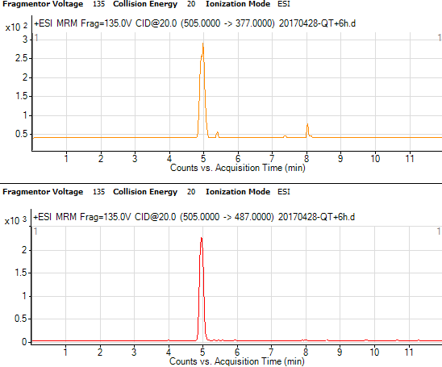
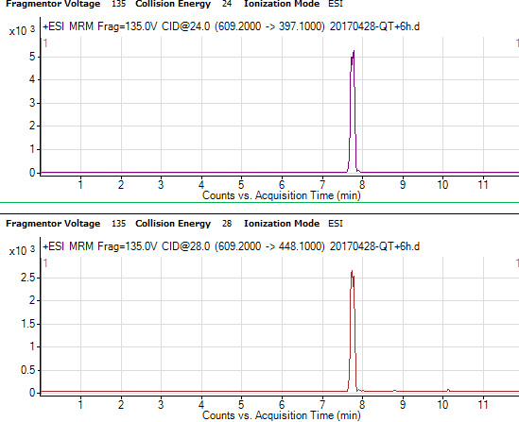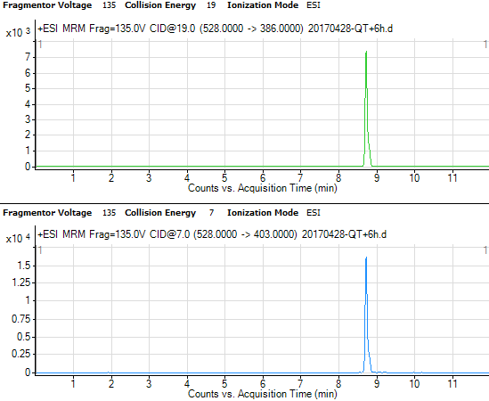
图B.1 利血平 图B.2 格列喹酮 图B.3 羟基豪莫西地那非
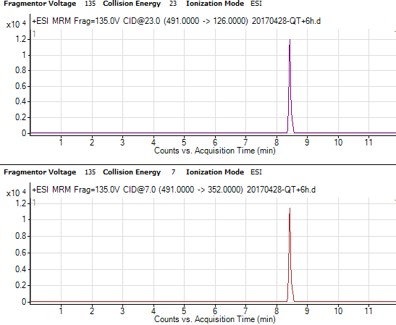
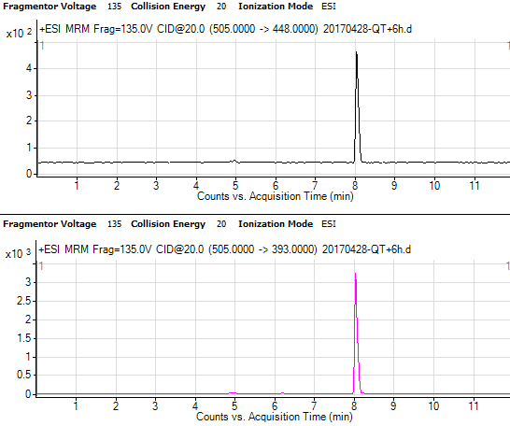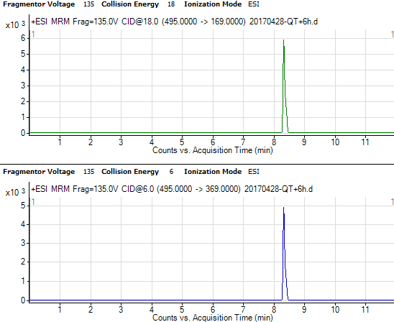
图B.4 硫代艾地那非 图B.5 格列苯脲 图B.6 格列美脲
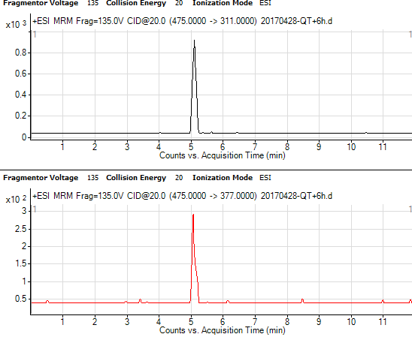
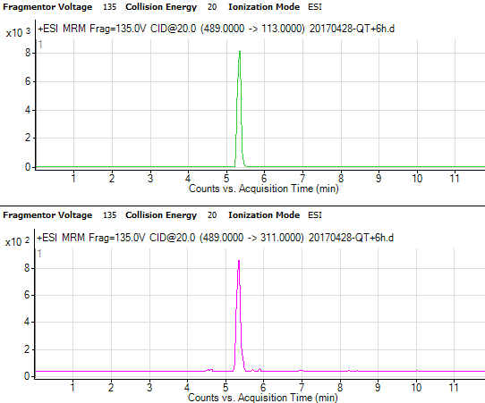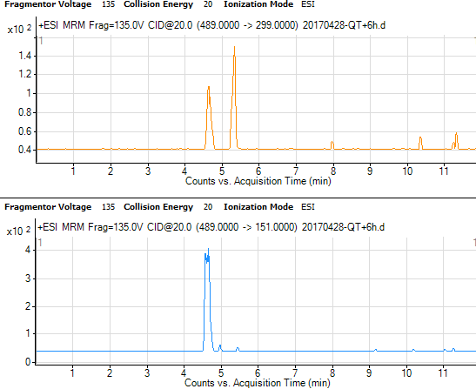
图B.7 豪莫西地那非 图B.8 伐地那非 图B.9 西地那非
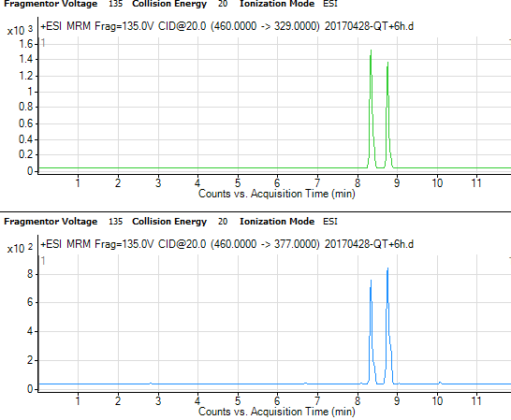
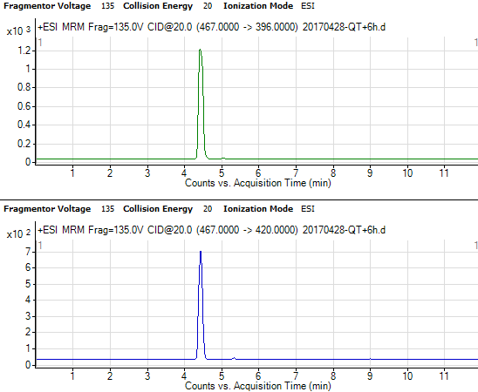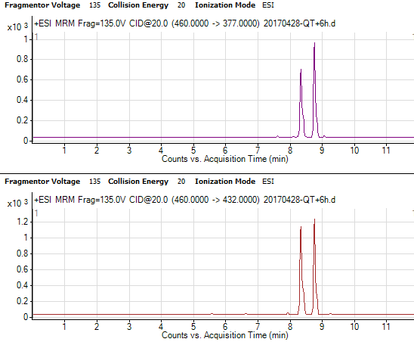
图B.10 红地那非 图B.11 伪伐地那非（前） 图B.12 那莫西地那非（后）
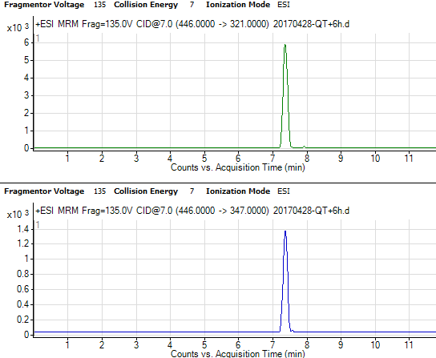
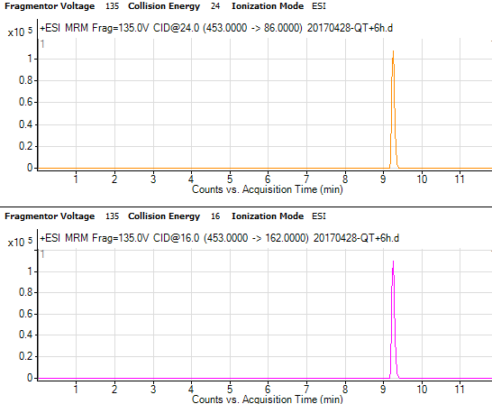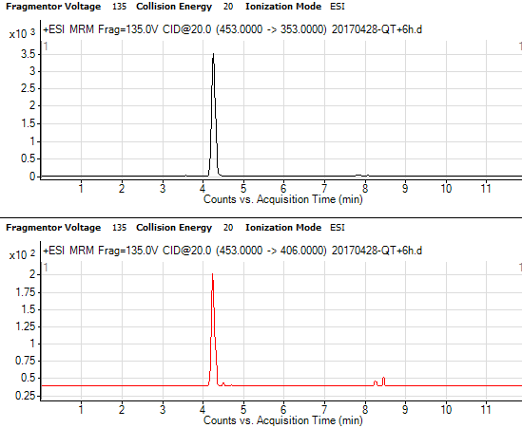
图B.13 瑞格列奈 图B.14 那红地那非 图B.15 格列吡嗪
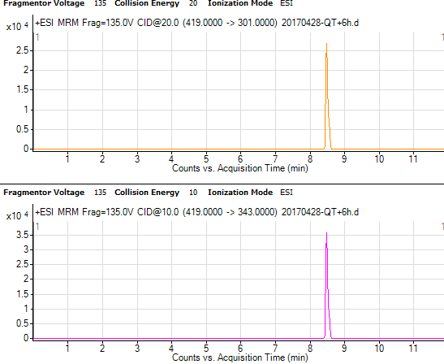
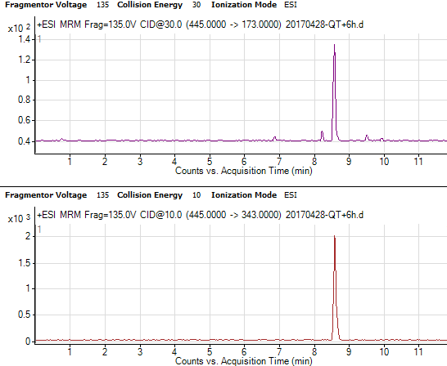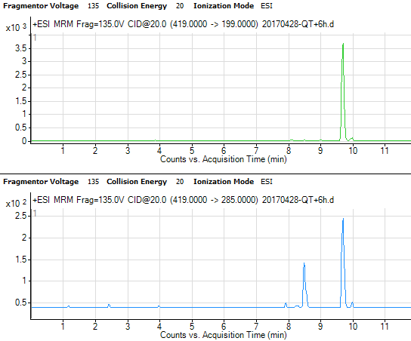
图B.16 洛伐他汀羟酸钠盐 图B.17 辛伐他汀 图B.18 尼莫地平
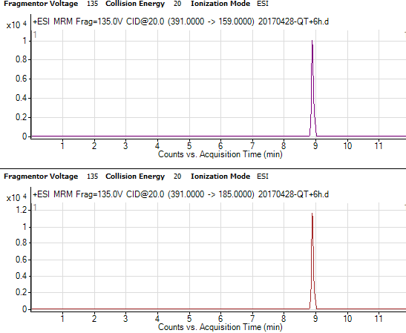
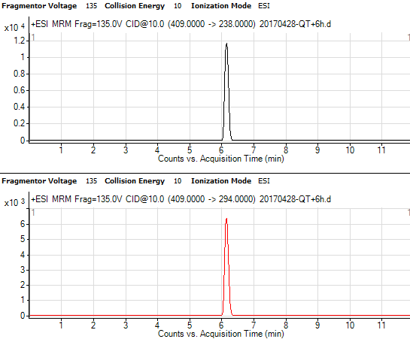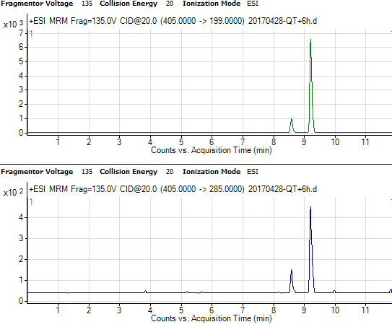
图B.19 氨氯地平 图B.20 洛伐他汀 图B.21 美伐他汀
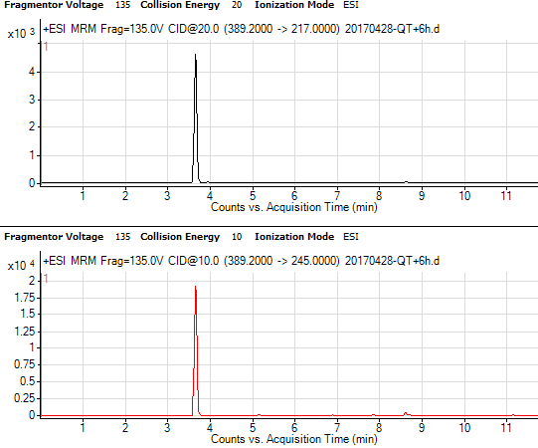
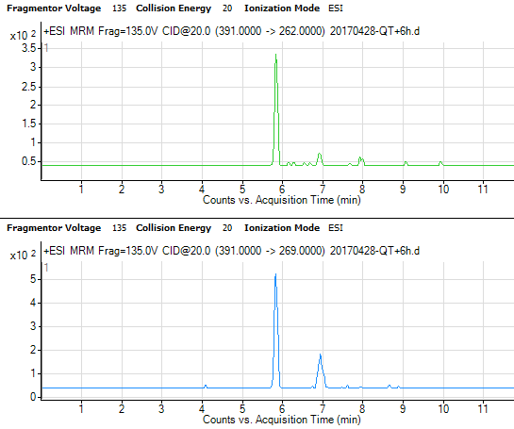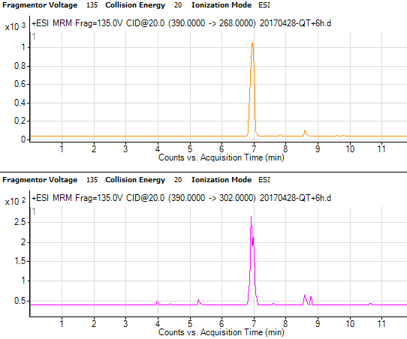
图B.22 氨基他达拉非 图B.23 他达拉非 图B.24 佐匹克隆
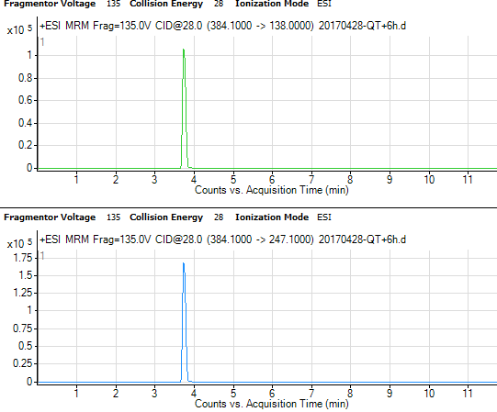
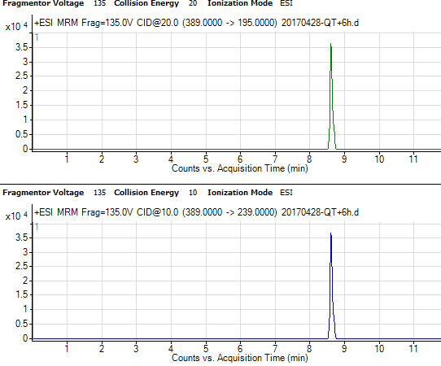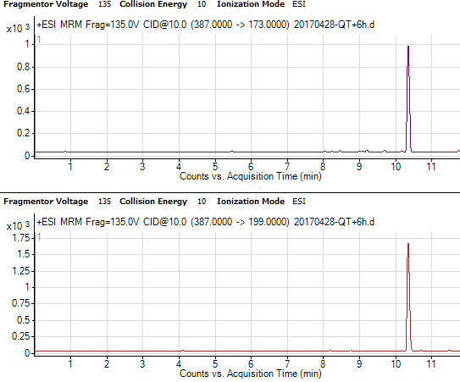
图B.25 尼索地平 图B.26 脱羟基洛伐他汀 图B.27 哌唑嗪
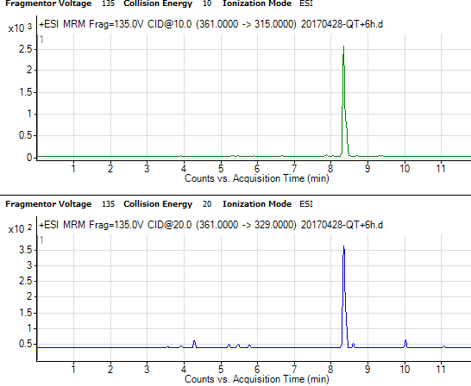
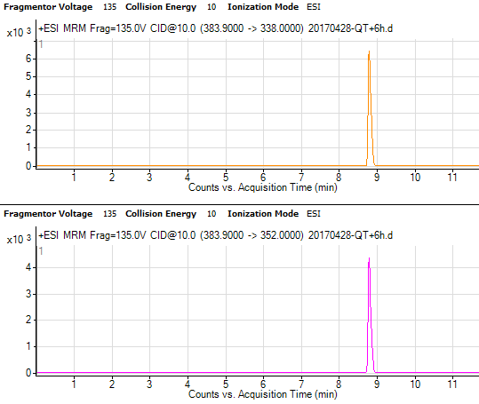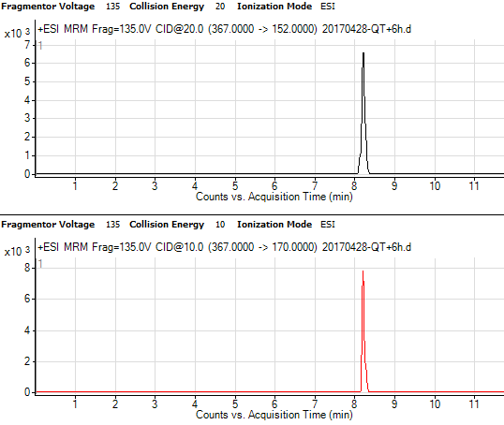
图B.28 非洛地平 图B.29 格列波脲 图B.30 尼群地平
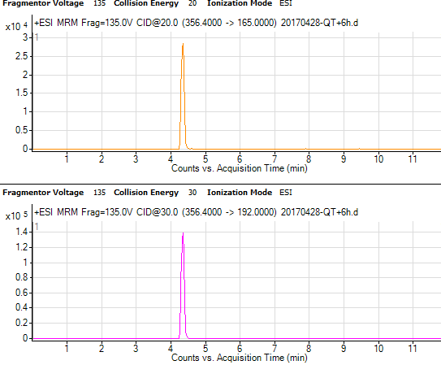
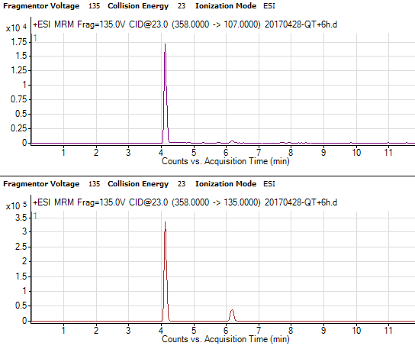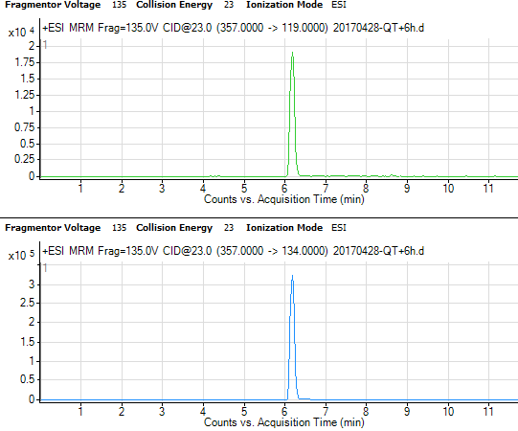
图B.31 罗格列酮 图B.32 盐酸吡咯列酮 图B.33 罗通定
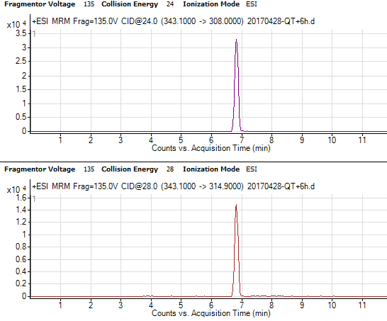
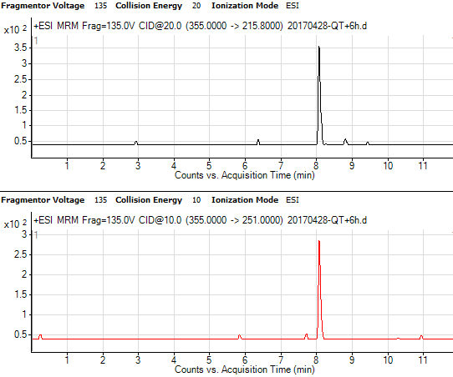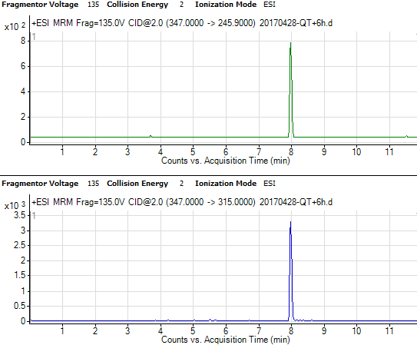
图B.34 醋氯芬酸 图B.35 硝苯地平 图B.36 三唑仑
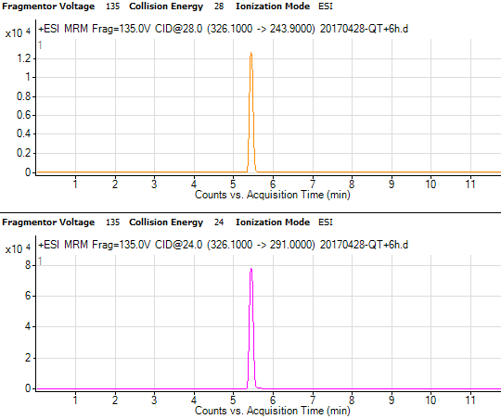
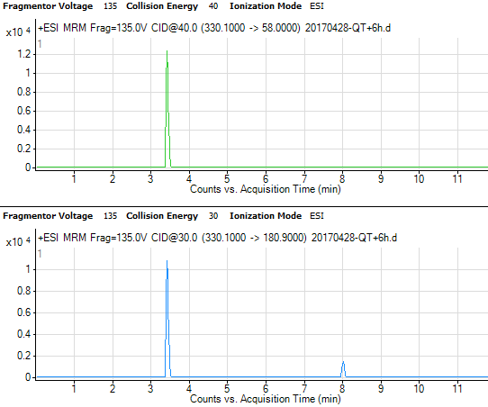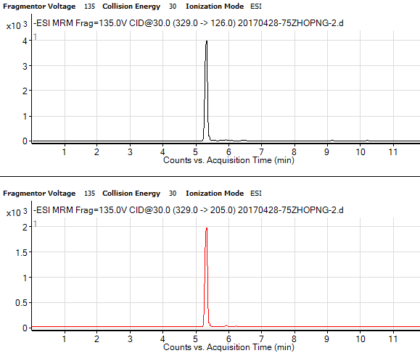
图B.37 青藤碱 图B.38 呋塞米 图B.39 咪达唑仑
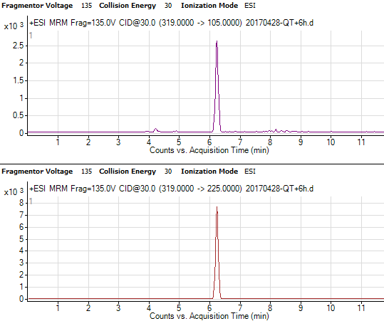
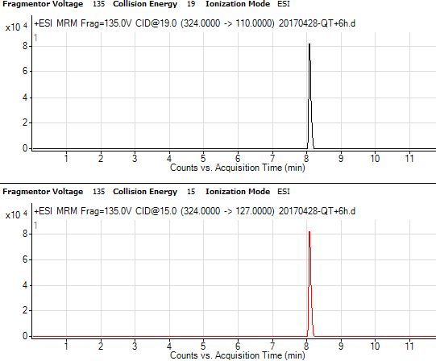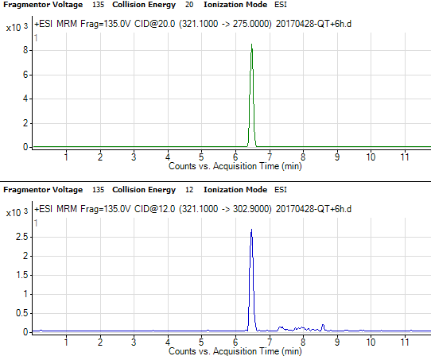
图B.40 格列齐特 图B.41 劳拉西泮 图B.42 酚酞
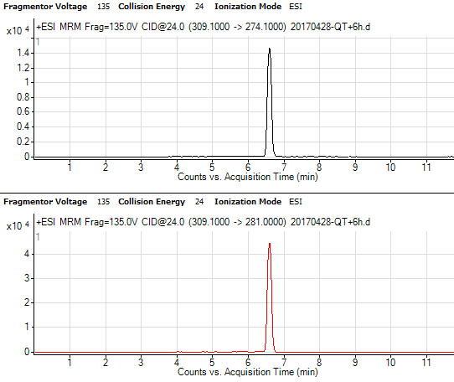
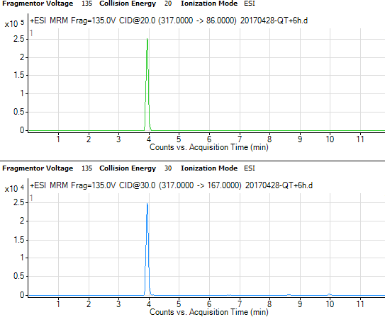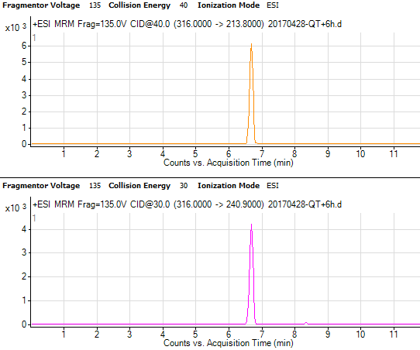
图B.43 二氧丙嗪 图B.44 氯硝西泮 图B.45 阿普唑仑
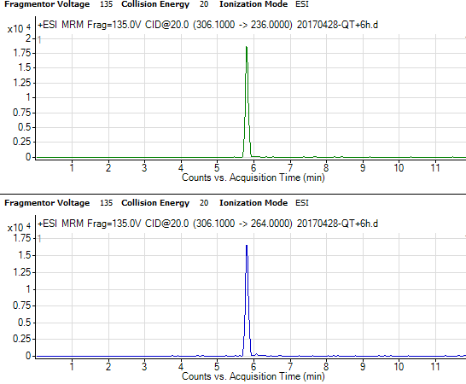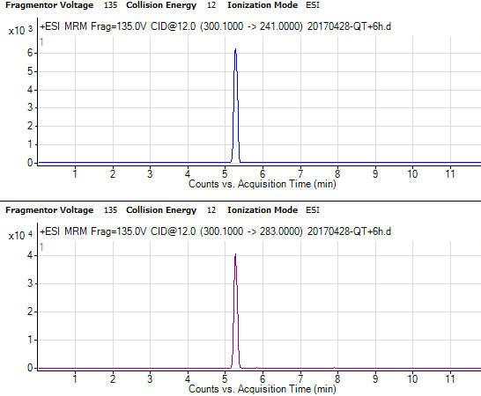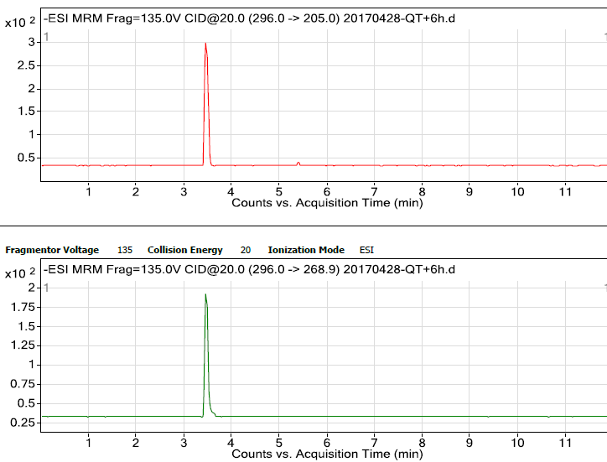
图B.46 扎来普隆 图B.47 氯氮卓 图B.48 氢氯噻嗪
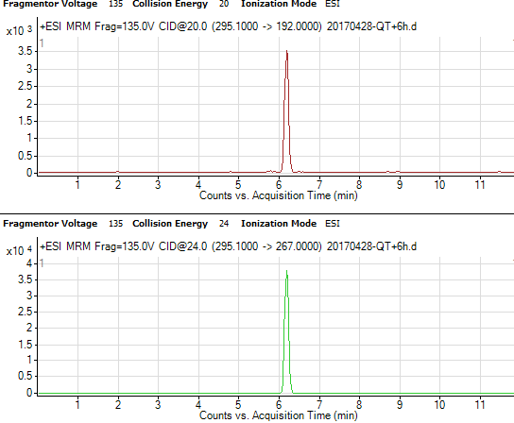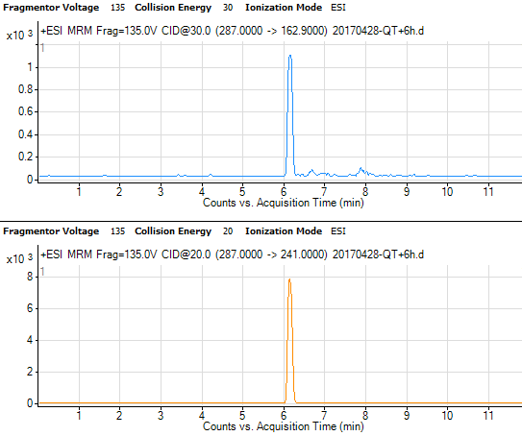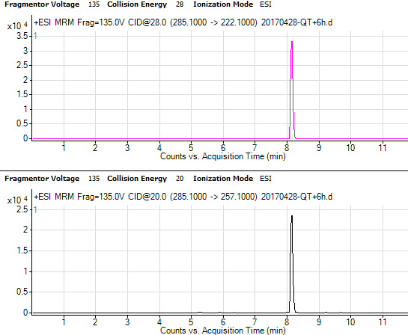
图B.49 艾司唑仑 图B.50 奥沙西泮 图B.51 地西泮
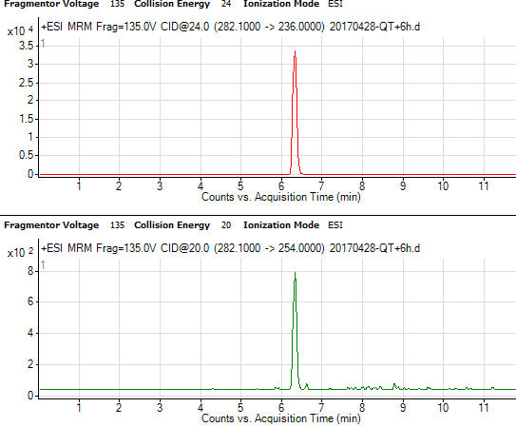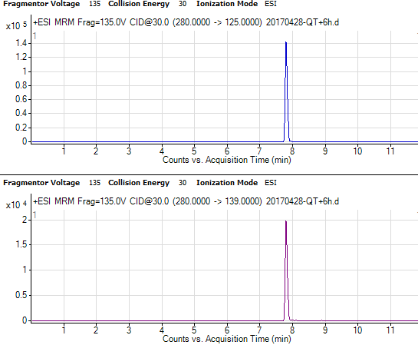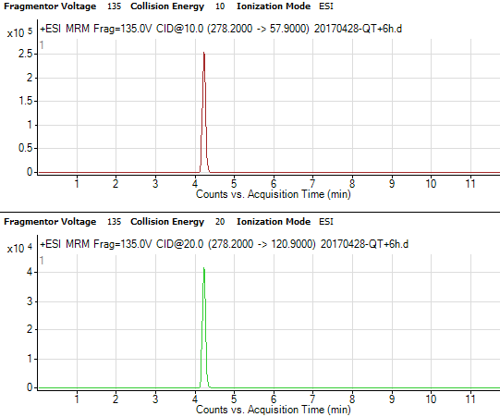
图B.52 硝西泮 图B.53 西布曲明 图B.54 文拉法辛
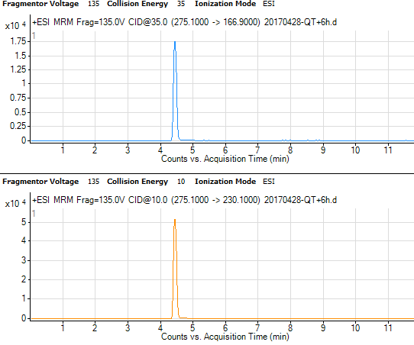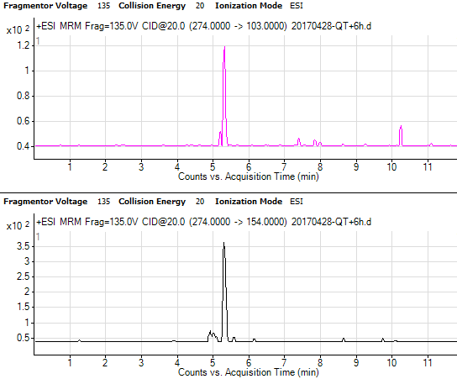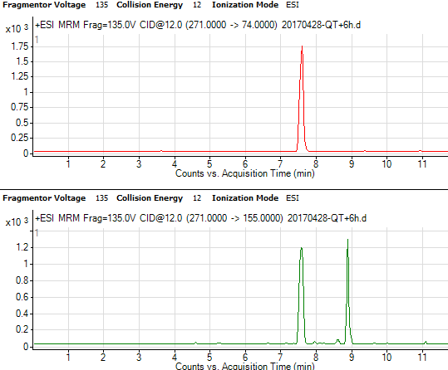
图B.55 氯苯那敏 图B.56 氯美扎酮 图B.57 甲苯磺丁脲
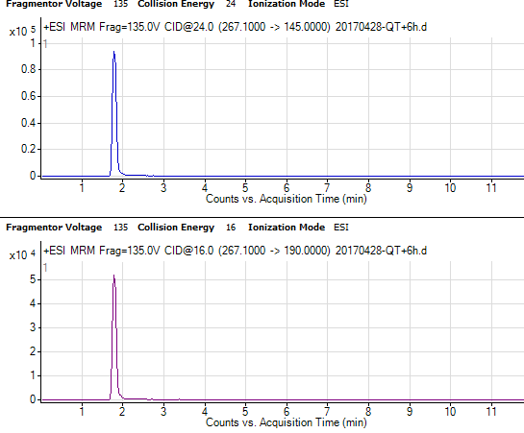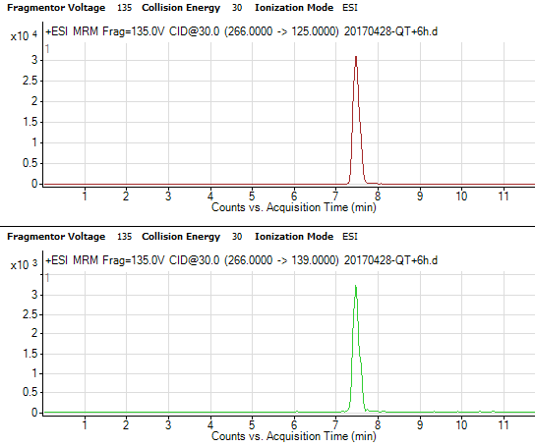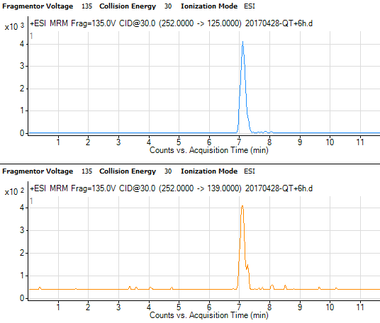
图B.58 阿替洛尔 图B.59单去甲基西布曲明 图B.60双去甲基西布曲明
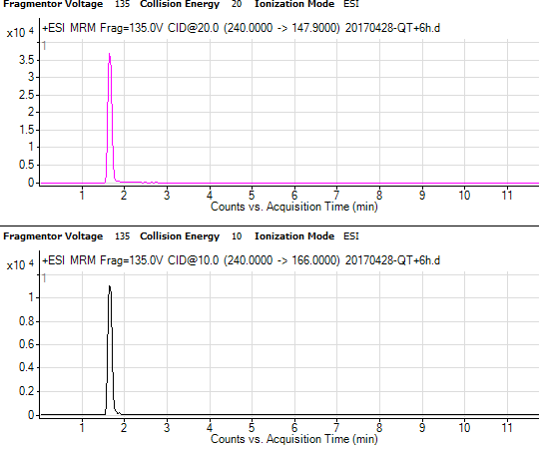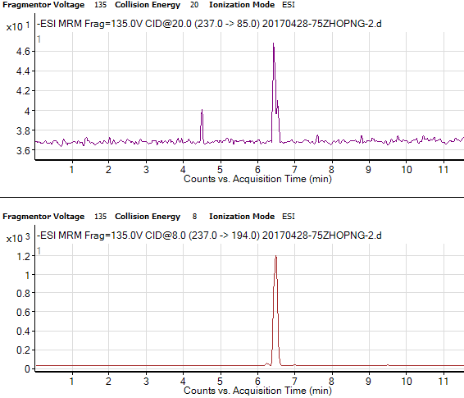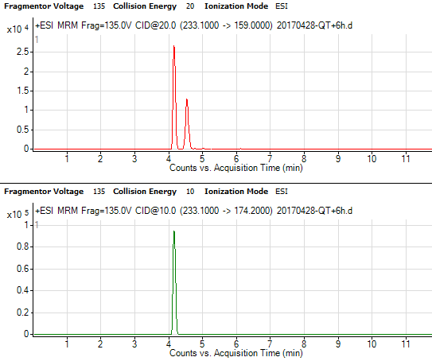
图B.61 沙丁胺醇 图B.62 司可巴比妥 图B.63 褪黑素
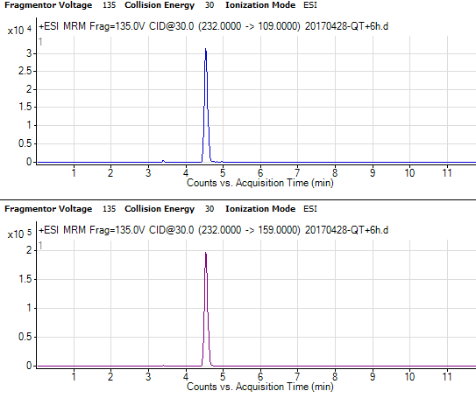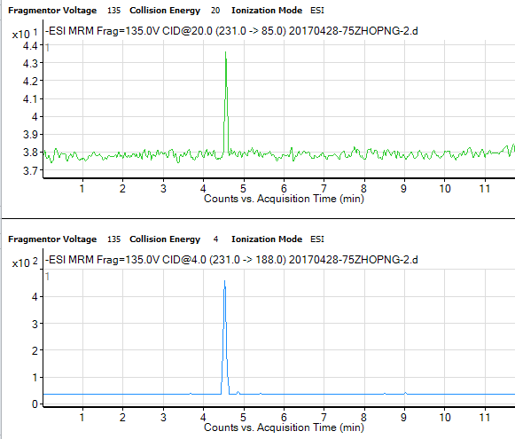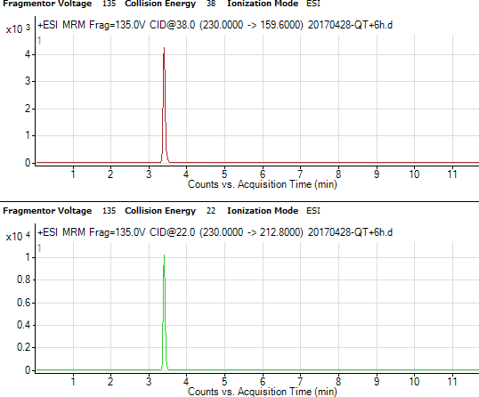
图B.64 芬氟拉明 图B.65 苯巴比妥 图B.66 可乐定
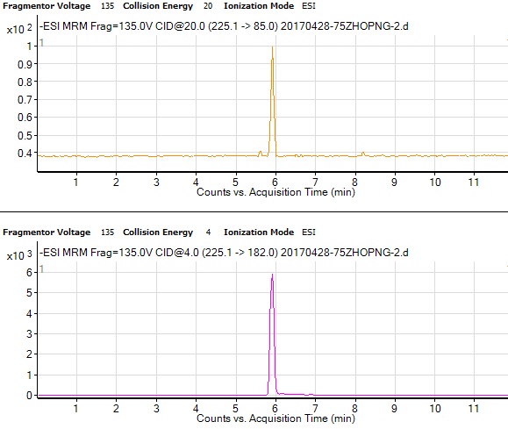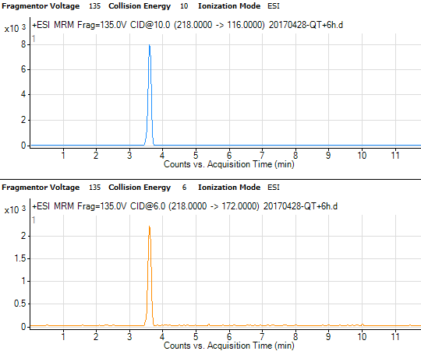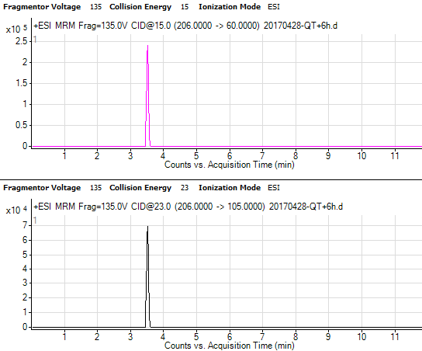
图B.67 异戊巴比妥 图B.68 卡托普利 图B.69 苯乙双胍
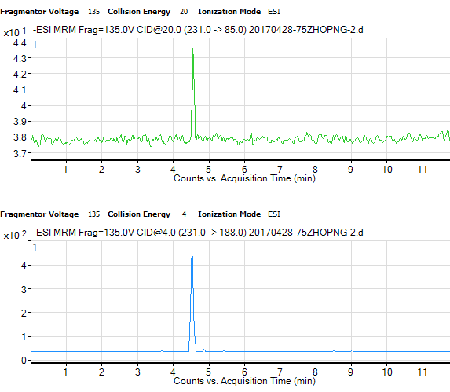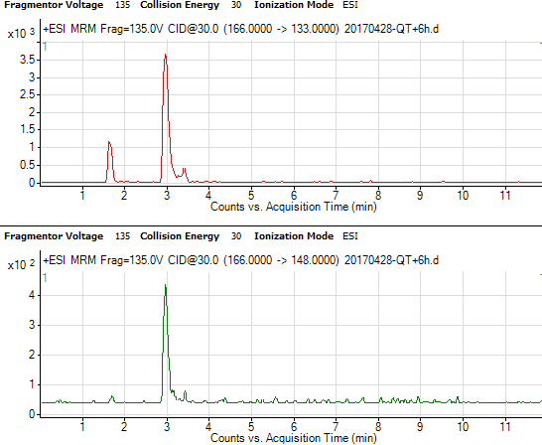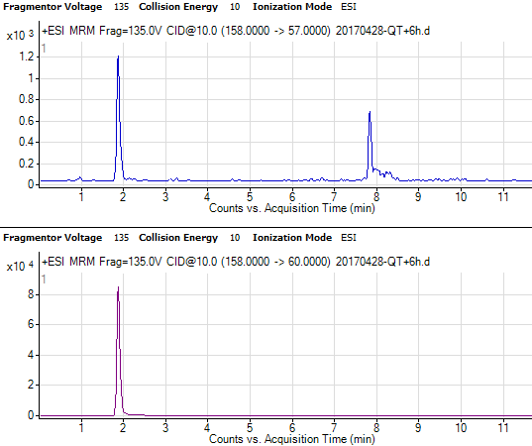
图B.70 巴比妥 图B.71 麻黄碱 图B.72 丁二胍
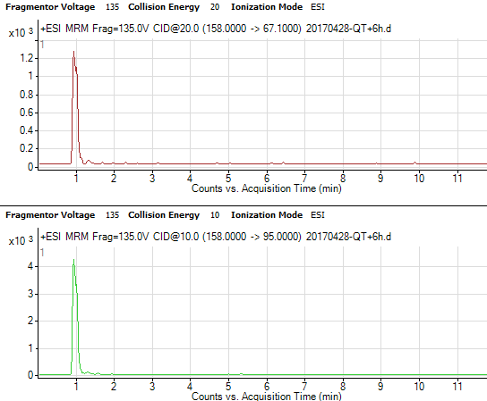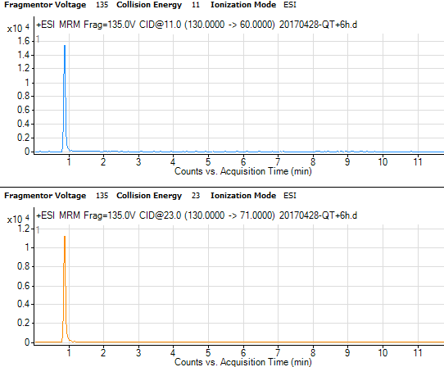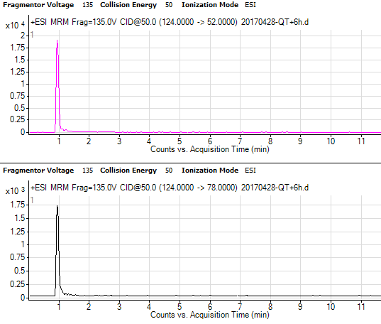
图B.73 氨甲环酸 图B.74 二甲双胍 图B.75 烟酸

本方法负责起草单位：中国食品药品检定研究院。
验证单位：山东省食品药品检验研究院、陕西省食品药品检验所、辽宁省食品检验检测院（辽宁省药物研究院）。
主要起草人：钮正睿、曹进、李珉、李启艳、郭建博、高广慧。

